2024年新课标全国Ⅰ卷数学真题
学校:___________姓名：___________班级：___________考号：___________

一、单选题
1．已知集合$$A=\left\{x∣−5<x^{3}<5\right\},B=\{−3,−1,0,2,3\}$$，则$$A∩B=$$（ ）
A．$$\{−1,0\}$$ B．$$\{2,3\}$$ C．$$\{−3,−1,0\}$$ D．$$\{−1,0,2\}$$
【答案】A
【难度】0.94
【知识点】交集的概念及运算、由幂函数的单调性解不等式
【分析】化简集合$$A$$，由交集的概念即可得解.
【详解】因为$$A=\left\{x|−\sqrt[3]{5}<x<\sqrt[3]{5}\right\},B=\left\{−3,−1,0,2,3\right\}$$，且注意到$$1<\sqrt[3]{5}<2$$，
从而$$A∩B=$$ $$\left\{−1,0\right\}$$.
故选：A.
2．若$$\frac{z}{z−\text{1}}=1+\text{i}$$，则$$z=$$（ ）
A．$$−1−\text{i}$$ B．$$−1+\text{i}$$ C．$$1−\text{i}$$ D．$$1+\text{i}$$
【答案】C
【难度】0.94
【知识点】复数的乘方、复数的除法运算
【分析】由复数四则运算法则直接运算即可求解.
【详解】因为$$\frac{z}{z−1}=\frac{z−1+1}{z−1}=1+\frac{1}{z−1}=1+\text{i}$$，所以$$z=1+\frac{1}{\text{i}}=1−\text{i}$$.
故选：C.
3．已知向量$$\vec{a}=(0,1),\vec{b}=(2,x)$$，若$$\vec{b}⊥(\vec{b}−4\vec{a})$$，则$$x=$$（ ）
A．$$−2$$ B．$$−1$$ C．1 D．2
【答案】D
【难度】0.85
【知识点】平面向量线性运算的坐标表示、向量垂直的坐标表示
【分析】根据向量垂直的坐标运算可求$$x$$的值.
【详解】因为$$\vec{b}⊥\left(\vec{b}−4\vec{a}\right)$$，所以$$\vec{b}⋅\left(\vec{b}−4\vec{a}\right)=0$$，
所以$${\vec{b}}^{2}−4\vec{a}⋅\vec{b}=0$$即$$4+x^{2}−4x=0$$，故$$x=2$$，
故选：D.
4．已知$$cos(α+β)=m,tanαtanβ=2$$，则$$cos(α−β)=$$（ ）
A．$$−3m$$ B．$$−\frac{m}{3}$$ C．$$\frac{m}{3}$$ D．$$3m$$
【答案】A
【难度】0.85
【知识点】三角函数的化简、求值——同角三角函数基本关系、用和、差角的余弦公式化简、求值
【分析】根据两角和的余弦可求$$cosαcosβ,sinαsinβ$$的关系，结合$$tanαtanβ$$的值可求前者，故可求$$cos\left(α−β\right)$$的值.
【详解】因为$$cos\left(α+β\right)=m$$，所以$$cosαcosβ−sinαsinβ=m$$，
而$$tanαtanβ=2$$，所以$$sinαsinβ=2cosαcosβ$$，
故$$cosαcosβ−2cosαcosβ=m$$即$$cosαcosβ=−m$$，
从而$$sinαsinβ=−2m$$，故$$cos\left(α-β\right)=−3m$$，
故选：A.
5．已知圆柱和圆锥的底面半径相等，侧面积相等，且它们的高均为$$\sqrt{\text{3}}$$，则圆锥的体积为（ ）
A．$$2\sqrt{3}\text{π}$$ B．$$3\sqrt{3}\text{π}$$ C．$$6\sqrt{3}\text{π}$$ D．$$9\sqrt{3}\text{π}$$
【答案】B
【难度】0.85
【知识点】圆柱表面积的有关计算、圆锥表面积的有关计算、锥体体积的有关计算
【分析】设圆柱的底面半径为$$r$$，根据圆锥和圆柱的侧面积相等可得半径$$r$$的方程，求出解后可求圆锥的体积.
【详解】设圆柱的底面半径为$$r$$，则圆锥的母线长为$$\sqrt{r^{2}+3}$$，
而它们的侧面积相等，所以$$2\text{π}r×\sqrt{3}=\text{π}r×\sqrt{3+r^{2}}$$即$$2\sqrt{3}=\sqrt{3+r^{2}}$$，
故$$r=3$$，故圆锥的体积为$$\frac{1}{3}\text{π}×9×\sqrt{3}=3\sqrt{3}\text{π}$$.
故选：B.
6．已知函数$$f(x)=\{\begin{aligned}−x^{2}−2ax−a,x<0 \\ e^{x}+ln(x+1),x≥0\end{aligned}$$在R上单调递增，则a的取值范围是（ ）
A．$$(−∞,0]$$ B．$$[−1,0]$$ C．$$[−1,1]$$ D．$$[0,+∞)$$
【答案】B
【难度】0.65
【知识点】判断指数函数的单调性、研究对数函数的单调性、根据分段函数的单调性求参数
【分析】根据二次函数的性质和分界点的大小关系即可得到不等式组，解出即可.
【详解】因为$$f\left(x\right)$$在$$R$$上单调递增，且$$x≥0$$时，$$f(x)=e^{x}+ln(x+1)$$单调递增，
则需满足$$\{\begin{aligned}−\frac{−2a}{2×\left(−1\right)}≥0 \\ −a≤e^{0}+ln1\end{aligned}$$，解得$$−1≤a≤0$$，
即a的范围是$$[−1,0]$$.
故选：B.
7．当$$x∈[0,2π]$$时，曲线$$y=sinx$$与$$y=2sin\left(3x−\frac{π}{6}\right)$$的交点个数为（ ）
A．3 B．4 C．6 D．8
【答案】C
【难度】0.65
【知识点】正弦函数图象的应用、求函数零点或方程根的个数
【分析】画出两函数在$$\left[0,2\text{π}\right]$$上的图象，根据图象即可求解
【详解】因为函数$$y=sinx$$的最小正周期为$$T=2\text{π}$$，
函数$$y=2sin\left(3x−\frac{\text{π}}{6}\right)$$的最小正周期为$$T=\frac{2\text{π}}{3}$$，
所以在$$x∈\left[0,2\text{π}\right]$$上函数$$y=2sin\left(3x−\frac{\text{π}}{6}\right)$$有三个周期的图象，
在坐标系中结合五点法画出两函数图象，如图所示：
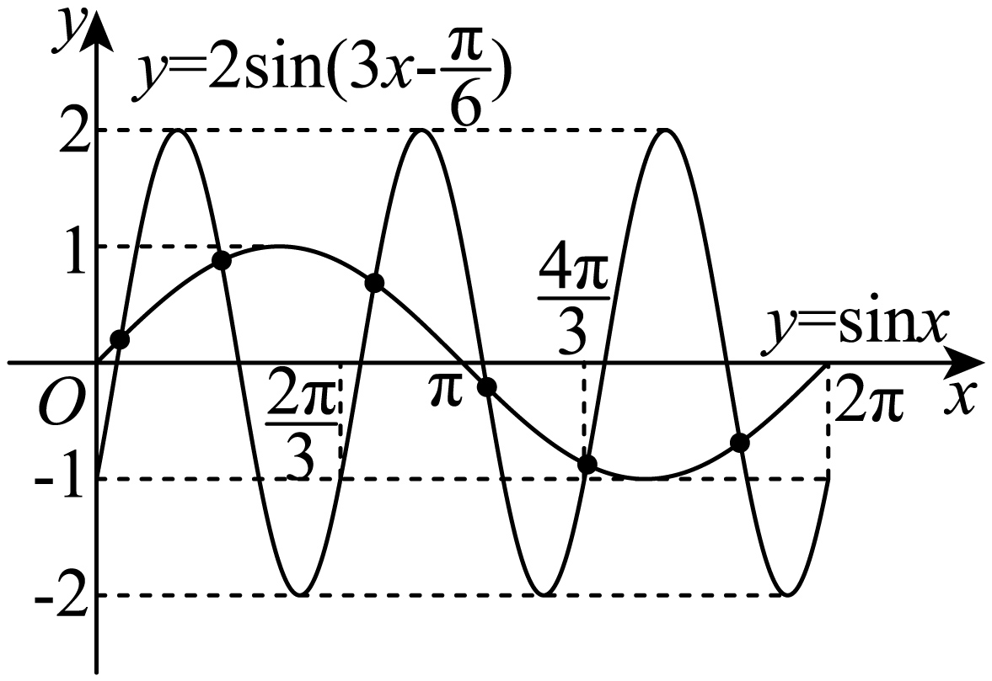
由图可知，两函数图象有6个交点.
故选：C

8．已知函数$$f(x)$$的定义域为R，$$f(x)>f(x−1)+f(x−2)$$，且当$$x<3$$时$$f(x)=x$$，则下列结论中一定正确的是（ ）
A．$$f(10)>100$$ B．$$f(20)>1000$$
C．$$f(10)<1000$$ D．$$f(20)<10000$$
【答案】B
【难度】0.4
【知识点】求函数值、比较函数值的大小关系
【分析】代入得到$$f(1)=1,f(2)=2$$，再利用函数性质和不等式的性质，逐渐递推即可判断.
【详解】因为当$$x<3$$时$$f(x)=x$$，所以$$f(1)=1,f(2)=2$$，
又因为$$f(x)>f(x−1)+f(x−2)$$，
则$$f(3)>f(2)+f(1)=3,f(4)>f(3)+f(2)>5$$，
$$f(5)>f(4)+f(3)>8,f(6)>f(5)+f(4)>13,f(7)>f(6)+f(5)>21$$，
$$f(8)>f(7)+f(6)>34,f(9)>f(8)+f(7)>55,f(10)>f(9)+f(8)>89$$，
$$f(11)>f(10)+f(9)>144,f(12)>f(11)+f(10)>233,f(13)>f(12)+f(11)>377$$
$$f(14)>f(13)+f(12)>610,f(15)>f(14)+f(13)>987$$，
$$f(16)>f(15)+f(14)>1597>1000$$，则依次下去可知$$f(20)>1000$$，则B正确；
且无证据表明ACD一定正确.
故选：B.
【点睛】关键点点睛：本题的关键是利用$$f(1)=1,f(2)=2$$，再利用题目所给的函数性质$$f(x)>f(x−1)+f(x−2)$$，代入函数值再结合不等式同向可加性，不断递推即可.

二、多选题
9．随着“一带一路”国际合作的深入，某茶叶种植区多措并举推动茶叶出口.为了解推动出口后的亩收入（单位：万元）情况，从该种植区抽取样本，得到推动出口后亩收入的样本均值$$\overline{x}=2.1$$，样本方差$$s^{2}=0.01$$，已知该种植区以往的亩收入$$X$$服从正态分布$$N\left(1.8,{0.1}^{2}\right)$$，假设推动出口后的亩收入$$Y$$服从正态分布$$N\left(\overline{x},s^{2}\right)$$，则（ ）（若随机变量Z服从正态分布$$N\left(μ,σ^{2}\right)$$，$$P(Z<μ+σ)≈0.8413$$）
A．$$P(X>2)>0.2$$ B．$$P(X>2)<0.5$$
C．$$P(Y>2)>0.5$$ D．$$P(Y>2)<0.8$$
【答案】BC
【难度】0.85
【知识点】指定区间的概率、正态分布的实际应用
【分析】根据正态分布的$$3σ$$原则以及正态分布的对称性即可解出.
【详解】依题可知，$$\overline{x}=2.1,s^{2}=0.01$$，所以$$Y\sim N\left(2.1,{0.1}^{2}\right)$$，
故$$P\left(Y>2\right)=P\left(Y>2.1−0.1\right)=P\left(Y<2.1+0.1\right)≈0.8413>0.5$$，C正确，D错误；
因为$$X\sim N\left(1.8,{0.1}^{2}\right)$$，所以$$P\left(X>2\right)=P\left(X>1.8+2×0.1\right)$$，
因为$$P\left(X<1.8+0.1\right)≈0.8413$$，所以$$P\left(X>1.8+0.1\right)≈1−0.8413=0.1587<0.2$$，
而$$P\left(X>2\right)=P\left(X>1.8+2×0.1\right)<P\left(X>1.8+0.1\right)<0.2$$，B正确，A错误，
故选：BC．
10．设函数$$f(x)={(x−1)}^{2}(x−4)$$，则（ ）
A．$$x=3$$是$$f(x)$$的极小值点 B．当$$0<x<1$$时，$$f(x)<f\left(x^{2}\right)$$
C．当$$1<x<2$$时，$$−4<f(2x−1)<0$$ D．当$$−1<x<0$$时，$$f(2−x)>f(x)$$
【答案】ACD
【难度】0.65
【知识点】利用导数求函数的单调区间（不含参）、求已知函数的极值点
【分析】求出函数$$f\left(x\right)$$的导数，得到极值点，即可判断A；利用函数的单调性可判断B；根据函数$$f\left(x\right)$$在$$\left(1,3\right)$$上的值域即可判断C；直接作差可判断D.
【详解】对A，因为函数$$f\left(x\right)$$的定义域为R，而$$f^{′}\left(x\right)=2\left(x−1\right)\left(x−4\right)+{\left(x−1\right)}^{2}=3\left(x−1\right)\left(x−3\right)$$，
易知当$$x∈\left(1,3\right)$$时，$$f^{′}\left(x\right)<0$$，当$$x∈\left(−∞,1\right)$$或$$x∈\left(3,+∞\right)$$时，$$f^{′}\left(x\right)>0$$
函数$$f\left(x\right)$$在$$\left(−∞,1\right)$$上单调递增，在$$\left(1,3\right)$$上单调递减，在$$\left(3,+∞\right)$$上单调递增，故$$x=3$$是函数$$f\left(x\right)$$的极小值点，正确；
对B，当$$0<x<1$$时，$$x−x^{2}=x\left(1−x\right)>0$$，所以$$1>x>x^{2}>0$$，
而由上可知，函数$$f\left(x\right)$$在$$\left(0,1\right)$$上单调递增，所以$$f\left(x\right)>f\left(x^{2}\right)$$，错误；
对C，当$$1<x<2$$时，$$1<2x−1<3$$，而由上可知，函数$$f\left(x\right)$$在$$\left(1,3\right)$$上单调递减，
所以$$f\left(1\right)>f\left(2x−1\right)>f\left(3\right)$$，即$$−4<f\left(2x−1\right)<0$$，正确；
对D，当$$−1<x<0$$时，$$f(2−x)−f(x)={\left(1−x\right)}^{2}\left(−2−x\right)−{\left(x−1\right)}^{2}\left(x−4\right)={\left(x−1\right)}^{2}\left(2−2x\right)>0$$，
所以$$f(2−x)>f(x)$$，正确；
故选：ACD.
11．设计一条美丽的丝带,其造型可以看作图中的曲线C的一部分.已知C过坐标原点O.且C上的点满足:横坐标大于$$−2$$，到点$$F(2,0)$$的距离与到定直线$$x=a(a<0)$$的距离之积为4，则（ ）
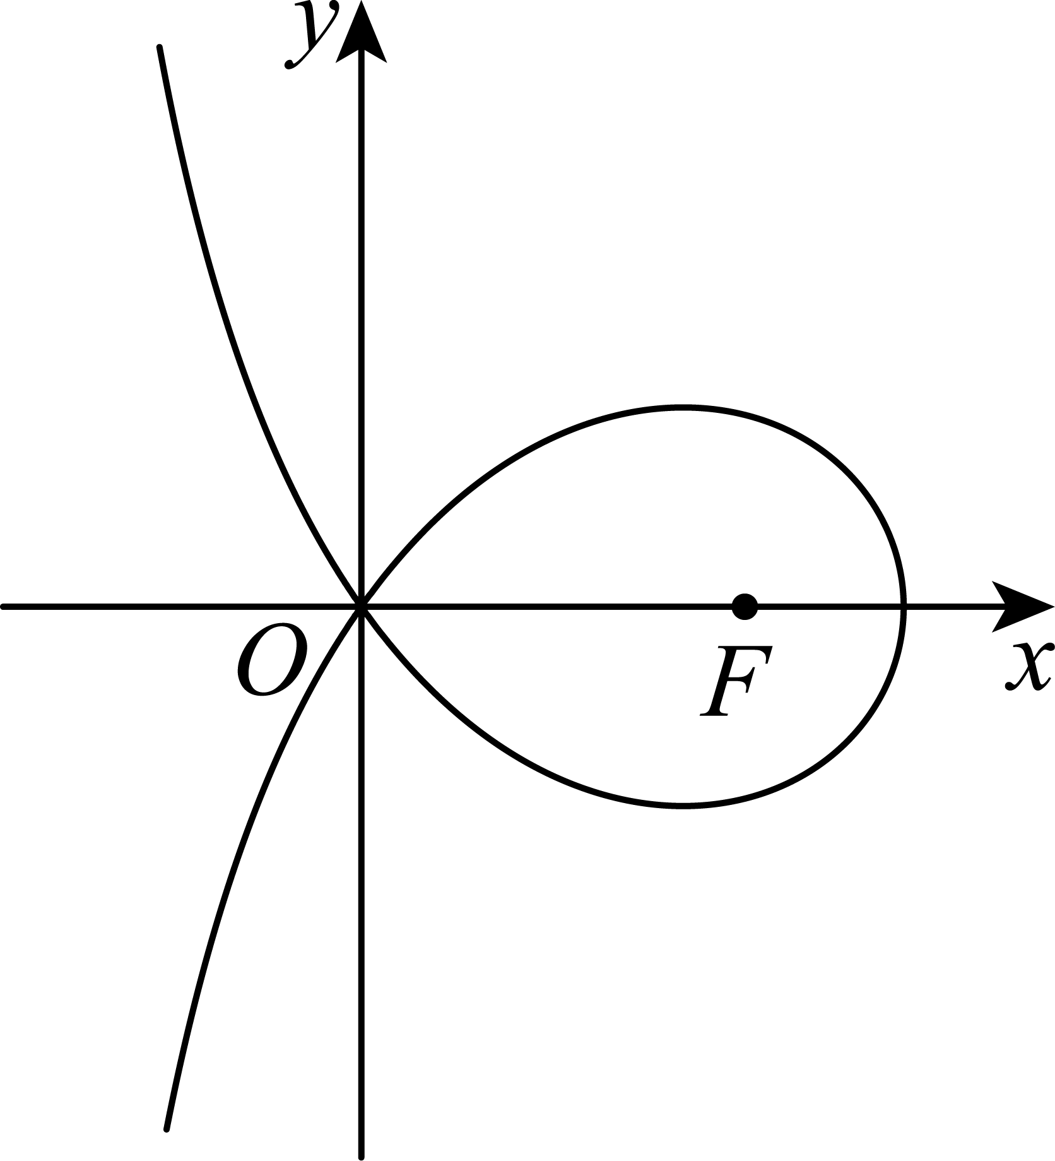
A．$$a=−2$$ B．点$$(2\sqrt{2},0)$$在C上
C．C在第一象限的点的纵坐标的最大值为1 D．当点$$\left(x_{0},y_{0}\right)$$在C上时，$$y_{0}≤\frac{4}{x_{0}+2}$$
【答案】ABD
【难度】0.65
【知识点】由方程研究曲线的性质、求平面轨迹方程
【分析】根据题设将原点代入曲线方程后可求$$a$$，故可判断A的正误，结合曲线方程可判断B的正误，利用特例法可判断C的正误，将曲线方程化简后结合不等式的性质可判断D的正误.
【详解】对于A：设曲线上的动点$$P\left(x,y\right)$$，则$$x>−2$$且$$\sqrt{{\left(x−2\right)}^{2}+y^{2}}×\left|x−a\right|=4$$，
因为曲线过坐标原点，故$$\sqrt{{\left(0−2\right)}^{2}+0^{2}}×\left|0−a\right|=4$$，解得$$a=−2$$，故A正确.
对于B：又曲线方程为$$\sqrt{{\left(x−2\right)}^{2}+y^{2}}×\left|x+2\right|=4$$，而$$x>−2$$，
故$$\sqrt{{\left(x−2\right)}^{2}+y^{2}}×\left(x+2\right)=4$$.
当$$x=2\sqrt{2},y=0$$时，$$\sqrt{{\left(2\sqrt{2}−2\right)}^{2}}×\left(2\sqrt{2}+2\right)=8−4=4$$，
故$$\left(2\sqrt{2},0\right)$$在曲线上，故B正确.
对于C：由曲线的方程可得$$y^{2}=\frac{16}{{\left(x+2\right)}^{2}}−{\left(x−2\right)}^{2}$$，取$$x=\frac{3}{2}$$，
则$$y^{2}=\frac{64}{49}−\frac{1}{4}$$，而$$\frac{64}{49}−\frac{1}{4}−1=\frac{64}{49}−\frac{5}{4}=\frac{256−245}{49×4}>0$$，故此时$$y^{2}>1$$，
故$$C$$在第一象限内点的纵坐标的最大值大于1，故C错误.
对于D：当点$$\left(x_{0},y_{0}\right)$$在曲线上时，由C的分析可得$$y_{0}^{2}=\frac{16}{{\left(x_{0}+2\right)}^{2}}−{\left(x_{0}−2\right)}^{2}≤\frac{16}{{\left(x_{0}+2\right)}^{2}}$$，
故$$−\frac{4}{x_{0}+2}≤y_{0}≤\frac{4}{x_{0}+2}$$，故D正确.
故选：ABD.
【点睛】思路点睛：根据曲线方程讨论曲线的性质，一般需要将曲线方程变形化简后结合不等式的性质等来处理.

三、填空题
12．设双曲线$$C:\frac{x^{2}}{a^{2}}−\frac{y^{2}}{b^{2}}=1(a>0,b>0)$$的左右焦点分别为$$F_{1}、F_{2}$$，过$$F_{2}$$作平行于$$y$$轴的直线交C于A，B两点，若$$|F_{1}A|=13,|AB|=10$$，则C的离心率为 ．
【答案】$$\frac{3}{2}$$
【难度】0.65
【知识点】求双曲线的离心率或离心率的取值范围
【分析】由题意画出双曲线大致图象，求出$$\left|AF_{2}\right|$$，结合双曲线第一定义求出$$\left|AF_{1}\right|$$，即可得到$$a,b,c$$的值，从而求出离心率.
【详解】由题可知$$A,B,F_{2}$$三点横坐标相等，设$$A$$在第一象限，将$$x=c$$代入$$\frac{x^{2}}{a^{2}}−\frac{y^{2}}{b^{2}}=1$$
得$$y=±\frac{b^{2}}{a}$$，即$$A\left(c,\frac{b^{2}}{a}\right),B\left(c,−\frac{b^{2}}{a}\right)$$，故$$\left|AB\right|=\frac{2b^{2}}{a}=10$$，$$\left|AF_{2}\right|=\frac{b^{2}}{a}=5$$，
又$$\left|AF_{1}\right|−\left|AF_{2}\right|=2a$$，得$$\left|AF_{1}\right|=\left|AF_{2}\right|+2a=2a+5=13$$，解得$$a=4$$，代入$$\frac{b^{2}}{a}=5$$得$$b^{2}=20$$，
故$$c^{2}=a^{2}+b^{2}=36,$$，即$$c=6$$，所以$$e=\frac{c}{a}=\frac{6}{4}=\frac{3}{2}$$.
故答案为：$$\frac{3}{2}$$
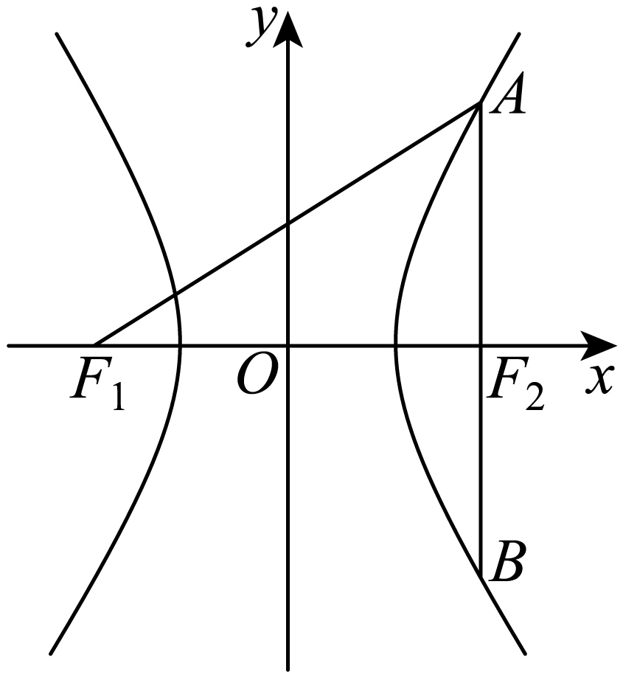
13．若曲线$$y=e^{x}+x$$在点$$(0,1)$$处的切线也是曲线$$y=ln(x+1)+a$$的切线，则$$a=$$ .
【答案】$$ln2$$
【难度】0.65
【知识点】已知切线（斜率）求参数、两条切线平行、垂直、重合（公切线）问题
【分析】先求出曲线$$y={\text{e}}^{x}+x$$在$$\left(0,1\right)$$的切线方程，再设曲线$$y=ln\left(x+1\right)+a$$的切点为$$\left(x_{0},ln\left(x_{0}+1\right)+a\right)$$，求出$$y^{′}$$，利用公切线斜率相等求出$$x_{0}$$，表示出切线方程，结合两切线方程相同即可求解.
【详解】由$$y={\text{e}}^{x}+x$$得$$y^{′}={\text{e}}^{x}+1$$，$$y^{′}|_{x=0}={\text{e}}^{0}+1=2$$，
故曲线$$y={\text{e}}^{x}+x$$在$$\left(0,1\right)$$处的切线方程为$$y=2x+1$$；
由$$y=ln\left(x+1\right)+a$$得$$y^{′}=\frac{1}{x+1}$$，
设切线与曲线$$y=ln\left(x+1\right)+a$$相切的切点为$$\left(x_{0},ln\left(x_{0}+1\right)+a\right)$$，
由两曲线有公切线得$$y^{′}=\frac{1}{x_{0}+1}=2$$，解得$$x_{0}=−\frac{1}{2}$$，则切点为$$\left(−\frac{1}{2},a+ln\frac{1}{2}\right)$$，
切线方程为$$y=2\left(x+\frac{1}{2}\right)+a+ln\frac{1}{2}=2x+1+a−ln2$$，
根据两切线重合,所以$$a−ln2=0$$，解得$$a=ln2$$.
故答案为：$$ln2$$
14．甲、乙两人各有四张卡片，每张卡片上标有一个数字，甲的卡片上分别标有数字1，3，5，7，乙的卡片上分别标有数字2，4，6，8，两人进行四轮比赛，在每轮比赛中，两人各自从自己持有的卡片中随机选一张，并比较所选卡片上数字的大小，数字大的人得1分，数字小的人得0分，然后各自弃置此轮所选的卡片（弃置的卡片在此后的轮次中不能使用）.则四轮比赛后，甲的总得分不小于2的概率为 .
【答案】$$\frac{1}{2}$$/0.5
【难度】0.4
【知识点】计算古典概型问题的概率、求离散型随机变量的均值、均值的性质
【分析】将每局的得分分别作为随机变量，然后分析其和随机变量即可.
【详解】设甲在四轮游戏中的得分分别为$$X_{1},X_{2},X_{3},X_{4}$$，四轮的总得分为$$X$$.
对于任意一轮，甲乙两人在该轮出示每张牌的概率都均等，其中使得甲得分的出牌组合有六种，从而甲在该轮得分的概率$$P\left(X_{k}=1\right)=\frac{6}{4×4}=\frac{3}{8}$$，所以$$E\left(X_{k}\right)=\frac{3}{8}\left(k=1,2,3,4\right)$$.
从而$$E\left(X\right)=E\left(X_{1}+X_{2}+X_{3}+X_{4}\right)=\sum_{k=1}^{4}{E\left(X_{k}\right)}=\sum_{k=1}^{4}{\frac{3}{8}}=\frac{3}{2}$$.
记$$p_{k}=P\left(X=k\right)\left(k=0,1,2,3\right)$$.
如果甲得0分，则组合方式是唯一的：必定是甲出1，3，5，7分别对应乙出2，4，6，8，所以$$p_{0}=\frac{1}{{\text{A}}_{4}^{4}}=\frac{1}{24}$$；
如果甲得3分，则组合方式也是唯一的：必定是甲出1，3，5，7分别对应乙出8，2，4，6，所以$$p_{3}=\frac{1}{{\text{A}}_{4}^{4}}=\frac{1}{24}$$.
而$$X$$的所有可能取值是0，1，2，3，故$$p_{0}+p_{1}+p_{2}+p_{3}=1$$，$$p_{1}+2p_{2}+3p_{3}=E\left(X\right)=\frac{3}{2}$$.
所以$$p_{1}+p_{2}+\frac{1}{12}=1$$，$$p_{1}+2p_{2}+\frac{1}{8}=\frac{3}{2}$$，两式相减即得$$p_{2}+\frac{1}{24}=\frac{1}{2}$$，故$$p_{2}+p_{3}=\frac{1}{2}$$.
所以甲的总得分不小于2的概率为$$p_{2}+p_{3}=\frac{1}{2}$$.
故答案为：$$\frac{1}{2}$$.
【点睛】关键点点睛：本题的关键在于将问题转化为随机变量问题，利用期望的可加性得到等量关系，从而避免繁琐的列举.

四、解答题
15．记$$△ABC$$的内角A、B、C的对边分别为a，b，c，已知$$\text{sin}C=\sqrt{2}cosB$$，$$a^{2}+b^{2}−c^{2}=\sqrt{2}ab$$
(1)求B；
(2)若$$△ABC$$的面积为$$3+\sqrt{3}$$，求c．
【答案】(1)$$B=\frac{\text{π}}{3}$$
(2)$$2\sqrt{2}$$
【难度】0.65
【知识点】已知两角的正、余弦，求和、差角的正弦、正弦定理解三角形、三角形面积公式及其应用、余弦定理解三角形
【分析】（1）由余弦定理、平方关系依次求出$$cosC,sinC$$，最后结合已知$$sinC=\sqrt{2}cosB$$得$$cosB$$的值即可；
（2）首先求出$$A,B,C$$，然后由正弦定理可将$$a,b$$均用含有$$c$$的式子表示，结合三角形面积公式即可列方程求解.
【详解】（1）由余弦定理有$$a^{2}+b^{2}−c^{2}=2abcosC$$，对比已知$$a^{2}+b^{2}−c^{2}=\sqrt{2}ab$$，
可得$$cosC=\frac{a^{2}+b^{2}−c^{2}}{2ab}=\frac{\sqrt{2}ab}{2ab}=\frac{\sqrt{2}}{2}$$，
因为$$C∈\left(0,\text{π}\right)$$，所以$$sinC>0$$，
从而$$sinC=\sqrt{1−\cos^{2}C}=\sqrt{1−{\left(\frac{\sqrt{2}}{2}\right)}^{2}}=\frac{\sqrt{2}}{2}$$，
又因为$$sinC=\sqrt{2}cosB$$，即$$cosB=\frac{1}{2}$$，
注意到$$B∈\left(0,\text{π}\right)$$，
所以$$B=\frac{\text{π}}{3}$$.
（2）由（1）可得$$B=\frac{\text{π}}{3}$$，$$cosC=\frac{\sqrt{2}}{2}$$，$$C∈\left(0,\text{π}\right)$$，从而$$C=\frac{\text{π}}{4}$$，$$A=\text{π}−\frac{\text{π}}{3}−\frac{\text{π}}{4}=\frac{5\text{π}}{12}$$，
而$$sinA=sin\left(\frac{5\text{π}}{12}\right)=sin\left(\frac{\text{π}}{4}+\frac{\text{π}}{6}\right)=\frac{\sqrt{2}}{2}×\frac{\sqrt{3}}{2}+\frac{\sqrt{2}}{2}×\frac{1}{2}=\frac{\sqrt{6}+\sqrt{2}}{4}$$，
由正弦定理有$$\frac{a}{sin\frac{5\text{π}}{12}}=\frac{b}{sin\frac{\text{π}}{3}}=\frac{c}{sin\frac{\text{π}}{4}}$$，
从而$$a=\frac{\sqrt{6}+\sqrt{2}}{4}⋅\sqrt{2}c=\frac{\sqrt{3}+1}{2}c,b=\frac{\sqrt{3}}{2}⋅\sqrt{2}c=\frac{\sqrt{6}}{2}c$$，
由三角形面积公式可知，$$△ABC$$的面积可表示为
$$S_{△ABC}=\frac{1}{2}absinC=\frac{1}{2}⋅\frac{\sqrt{3}+1}{2}c⋅\frac{\sqrt{6}}{2}c⋅\frac{\sqrt{2}}{2}=\frac{3+\sqrt{3}}{8}c^{2}$$，
由已知$$△ABC$$的面积为$$3+\sqrt{3}$$，可得$$\frac{3+\sqrt{3}}{8}c^{2}=3+\sqrt{3}$$，
所以$$c=2\sqrt{2}$$.
16．已知$$A(0,3)$$和$$P\left(3,\frac{3}{2}\right)$$为椭圆$$C:\frac{x^{2}}{a^{2}}+\frac{y^{2}}{b^{2}}=1(a>b>0)$$上两点.
(1)求C的离心率;
(2)若过P的直线$$l$$交C于另一点B，且$$△ABP$$的面积为9，求$$l$$的方程．
【答案】(1)$$\frac{1}{2}$$
(2)直线$$l$$的方程为$$3x−2y−6=0$$或$$x−2y=0$$.
【难度】0.65
【知识点】根据椭圆过的点求标准方程、求椭圆的离心率或离心率的取值范围、椭圆中三角形（四边形）的面积、根据韦达定理求参数
【分析】（1）代入两点得到关于$$a,b$$的方程，解出即可；
（2）方法一：以$$\left|AP\right|$$为底，求出三角形的高，即点$$B$$到直线$$AP$$的距离，再利用平行线距离公式得到平移后的直线方程，联立椭圆方程得到$$B$$点坐标，则得到直线$$l$$的方程；方法二：同法一得到点$$B$$到直线$$AP$$的距离，再设$$B\left(x_{0},y_{0}\right)$$，根据点到直线距离和点在椭圆上得到方程组，解出即可；法三：同法一得到点$$B$$到直线$$AP$$的距离，利用椭圆的参数方程即可求解；法四：首先验证直线$$AB$$斜率不存在的情况，再设直线$$y=kx+3$$，联立椭圆方程，得到点$$B$$坐标，再利用点到直线距离公式即可；法五：首先考虑直线$$PB$$斜率不存在的情况，再设$$PB:y−\frac{3}{2}=k(x−3)$$，利用弦长公式和点到直线的距离公式即可得到答案；法六：设线法与法五一致，利用水平宽乘铅锤高乘$$\frac{1}{2}$$表达面积即可.
【详解】（1）由题意得$$\{\begin{aligned}b=3 \\ \frac{9}{a^{2}}+\frac{\frac{9}{4}}{b^{2}}=1\end{aligned}$$，解得$$\{\begin{aligned}b^{2}=9 \\ a^{2}=12\end{aligned}$$，
所以$$e=\sqrt{1−\frac{b^{2}}{a^{2}}}=\sqrt{1−\frac{9}{12}}=\frac{1}{2}$$.
（2）法一：$$k_{AP}=\frac{3−\frac{3}{2}}{0−3}=−\frac{1}{2}$$，则直线$$AP$$的方程为$$y=−\frac{1}{2}x+3$$，即$$x+2y−6=0$$，
$$\left|AP\right|=\sqrt{{\left(0−3\right)}^{2}+{\left(3−\frac{3}{2}\right)}^{2}}=\frac{3\sqrt{5}}{2}$$，由（1）知$$C:\frac{x^{2}}{12}+\frac{y^{2}}{9}=1$$，
设点$$B$$到直线$$AP$$的距离为$$d$$，则$$d=\frac{2×9}{\frac{3\sqrt{5}}{2}}=\frac{12\sqrt{5}}{5}$$，
则将直线$$AP$$沿着与$$AP$$垂直的方向平移$$\frac{12\sqrt{5}}{5}$$单位即可，
此时该平行线与椭圆的交点即为点$$B$$，
设该平行线的方程为：$$x+2y+C=0$$，
则$$\frac{\left|C+6\right|}{\sqrt{5}}=\frac{12\sqrt{5}}{5}$$，解得$$C=6$$或$$C=−18$$，
当$$C=6$$时，联立$$\{\begin{aligned}\frac{x^{2}}{12}+\frac{y^{2}}{9}=1 \\ x+2y+6=0\end{aligned}$$，解得$$\{\begin{aligned}x=0 \\ y=−3\end{aligned}$$或$$\{\begin{aligned}x=−3 \\ y=−\frac{3}{2}\end{aligned}$$，
即$$B\left(0,−3\right)$$或$$\left(−3,−\frac{3}{2}\right)$$，
当$$B\left(0,−3\right)$$时，此时$$k_{l}=\frac{3}{2}$$，直线$$l$$的方程为$$y=\frac{3}{2}x−3$$，即$$3x−2y−6=0$$，
当$$B\left(−3,−\frac{3}{2}\right)$$时，此时$$k_{l}=\frac{1}{2}$$，直线$$l$$的方程为$$y=\frac{1}{2}x$$，即$$x−2y=0$$，
当$$C=−18$$时，联立$$\{\begin{aligned}\frac{x^{2}}{12}+\frac{y^{2}}{9}=1 \\ x+2y−18=0\end{aligned}$$得$$2y^{2}−27y+117=0$$，
$$Δ={27}^{2}−4×2×117=−207<0$$，此时该直线与椭圆无交点.
综上直线$$l$$的方程为$$3x−2y−6=0$$或$$x−2y=0$$.
法二：同法一得到直线$$AP$$的方程为$$x+2y−6=0$$，
点$$B$$到直线$$AP$$的距离$$d=\frac{12\sqrt{5}}{5}$$，
设$$B\left(x_{0},y_{0}\right)$$，则$$\{\begin{aligned}\frac{\left|x_{0}+2y_{0}−6\right|}{\sqrt{5}}=\frac{12\sqrt{5}}{5} \\ \frac{x_{0}^{2}}{12}+\frac{y_{0}^{2}}{9}=1\end{aligned}$$，解得$$\{\begin{aligned}x_{0}=−3 \\ y_{0}=−\frac{3}{2}\end{aligned}$$或$$\{\begin{aligned}x_{0}=0 \\ y_{0}=−3\end{aligned}$$，
即$$B\left(0,−3\right)$$或$$\left(−3,−\frac{3}{2}\right)$$，以下同法一.
法三：同法一得到直线$$AP$$的方程为$$x+2y−6=0$$，
点$$B$$到直线$$AP$$的距离$$d=\frac{12\sqrt{5}}{5}$$，
设$$B\left(2\sqrt{3}cosθ,3sinθ\right)$$，其中$$θ∈\left[0,2π\right)$$，则有$$\frac{\left|2\sqrt{3}cosθ+6sinθ−6\right|}{\sqrt{5}}=\frac{12\sqrt{5}}{5}$$，
联立$$\cos^{2}θ+\sin^{2}θ=1$$，解得$$\{\begin{aligned}cosθ=−\frac{\sqrt{3}}{2} \\ sinθ=−\frac{1}{2}\end{aligned}$$或$$\{\begin{aligned}cosθ=0 \\ sinθ=−1\end{aligned}$$，
即$$B\left(0,−3\right)$$或$$\left(−3,−\frac{3}{2}\right)$$，以下同法一；
法四：当直线$$AB$$的斜率不存在时，此时$$B\left(0,−3\right)$$，
$$S_{△PAB}=\frac{1}{2}×6×3=9$$，符合题意，此时$$k_{l}=\frac{3}{2}$$，直线$$l$$的方程为$$y=\frac{3}{2}x−3$$，即$$3x−2y−6=0$$，
当线$$AB$$的斜率存在时，设直线$$AB$$的方程为$$y=kx+3$$，
联立椭圆方程有$$\{\begin{aligned}y=kx+3 \\ \frac{x^{2}}{12}+\frac{y^{2}}{9}=1\end{aligned}$$，则$$\left(4k^{2}+3\right)x^{2}+24kx=0$$，其中$$k≠k_{AP}$$，即$$k≠−\frac{1}{2}$$，
解得$$x=0$$或$$x=\frac{−24k}{4k^{2}+3}$$，$$k≠0$$，$$k≠−\frac{1}{2}$$，
令$$x=\frac{−24k}{4k^{2}+3}$$，则$$y=\frac{−12k^{2}+9}{4k^{2}+3}$$，则$$B\left(\frac{−24k}{4k^{2}+3},\frac{−12k^{2}+9}{4k^{2}+3}\right)$$
同法一得到直线$$AP$$的方程为$$x+2y−6=0$$，
点$$B$$到直线$$AP$$的距离$$d=\frac{12\sqrt{5}}{5}$$，
则$$\frac{\left|\frac{−24k}{4k^{2}+3}+2×\frac{−12k^{2}+9}{4k^{2}+3}−6\right|}{\sqrt{5}}=\frac{12\sqrt{5}}{5}$$，解得$$k=\frac{3}{2}$$，
此时$$B\left(−3,−\frac{3}{2}\right)$$，则得到此时$$k_{l}=\frac{1}{2}$$，直线$$l$$的方程为$$y=\frac{1}{2}x$$，即$$x−2y=0$$，
综上直线$$l$$的方程为$$3x−2y−6=0$$或$$x−2y=0$$.
法五：当$$l$$的斜率不存在时，$$l:x=3\text{,}B\left(3,−\frac{3}{2}\right)\text{,}\left|PB\right|=3\text{,}A$$到$$PB$$距离$$d=3$$，
此时$$S_{△ABP}=\frac{1}{2}×3×3=\frac{9}{2}≠9$$不满足条件.
当$$l$$的斜率存在时，设$$PB:y−\frac{3}{2}=k(x−3)$$，令$$P\left(x_{1},y_{1}\right)\text{,}B\left(x_{2},y_{2}\right)$$，
$$\{\begin{aligned}y=k(x−3)+\frac{3}{2} \\ \frac{x^{2}}{12}+\frac{y^{2}}{9}=1\end{aligned}$$，消$$y$$可得$$\left(4k^{2}+3\right)x^{2}−\left(24k^{2}−12k\right)x+36k^{2}−36k−27=0$$，
$$Δ={\left(24k^{2}−12k\right)}^{2}−4\left(4k^{2}+3\right)\left(36k^{2}−36k−27\right)>0$$，且$$k≠k_{AP}$$，即$$k≠−\frac{1}{2}$$，
$$\{\begin{aligned}x_{1}+x_{2}=\frac{24k^{2}−12k}{4k^{2}+3} \\ x_{1}x_{2}=\frac{36k^{2}−36k−27}{4k^{2}+3}\end{aligned},\left|PB\right|=\sqrt{k^{2}+1}\sqrt{{\left(x_{1}+x_{2}\right)}^{2}−4x_{1}x_{2}}=\frac{4\sqrt{3}\sqrt{k^{2}+1}\sqrt{3k^{2}+9k+\frac{27}{4}}}{4k^{2}+3}$$，
$$A$$到直线$$PB$$距离$$d=\frac{\left|3k+\frac{3}{2}\right|}{\sqrt{k^{2}+1}}\text{,}S_{△PAB}=\frac{1}{2}⋅\frac{4\sqrt{3}\sqrt{k^{2}+1}\sqrt{3k^{2}+9k+\frac{27}{4}}}{4k^{2}+3}⋅\frac{\left|3k+\frac{3}{2}\right|}{\sqrt{k^{2}+1}}=9$$，
$$∴k=\frac{1}{2}$$或$$\frac{3}{2}$$，均满足题意，$$∴l:y=\frac{1}{2}x$$或$$y=\frac{3}{2}x−3$$，即$$3x−2y−6=0$$或$$x−2y=0$$.
法六：当$$l$$的斜率不存在时，$$l:x=3\text{,}B\left(3,−\frac{3}{2}\right)\text{,}\left|PB\right|=3\text{,}A$$到$$PB$$距离$$d=3$$，
此时$$S_{△ABP}=\frac{1}{2}×3×3=\frac{9}{2}≠9$$不满足条件.
当直线$$l$$斜率存在时，设$$l:y=k(x−3)+\frac{3}{2}$$，
设$$l$$与$$y$$轴的交点为$$Q$$，令$$x=0$$，则$$Q\left(0,−3k+\frac{3}{2}\right)$$，
联立$$\{\begin{aligned}y=kx−3k+\frac{3}{2} \\ 3x^{2}+4y^{2}=36\end{aligned}$$，则有$$\left(3+4k^{2}\right)x^{2}−8k\left(3k−\frac{3}{2}\right)x+36k^{2}−36k−27=0$$，
$$\left(3+4k^{2}\right)x^{2}−8k\left(3k−\frac{3}{2}\right)x+36k^{2}−36k−27=0$$，
其中$$Δ=8k^{2}{\left(3k−\frac{3}{2}\right)}^{2}−4\left(3+4k^{2}\right)\left(36k^{2}−36k−27\right)>0$$，且$$k≠−\frac{1}{2}$$，
则$$3x_{B}=\frac{36k^{2}−36k−27}{3+4k^{2}},x_{B}=\frac{12k^{2}−12k−9}{3+4k^{2}}$$，
则$$S=\frac{1}{2}|AQ|\left|x_{P}−x_{B}\right|=\frac{1}{2}\left|3k+\frac{3}{2}\right|\left|\frac{12k+18}{3+4k^{2}}\right|=9$$，解得$$k=\frac{1}{2}$$或$$k=\frac{3}{2}$$，经代入判别式验证均满足题意.
则直线$$l$$为$$y=\frac{1}{2}x$$或$$y=\frac{3}{2}x−3$$，即$$3x−2y−6=0$$或$$x−2y=0$$.
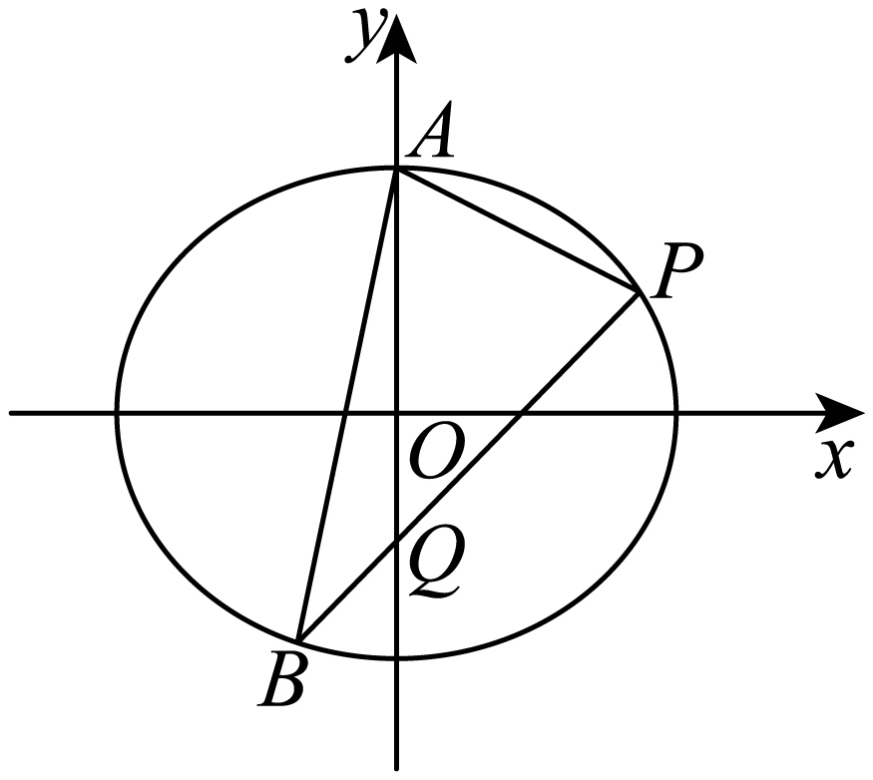
17．如图，四棱锥$$P−ABCD$$中，$$PA⊥$$底面ABCD，$$PA=AC=2$$，$$BC=1,AB=\sqrt{3}$$．
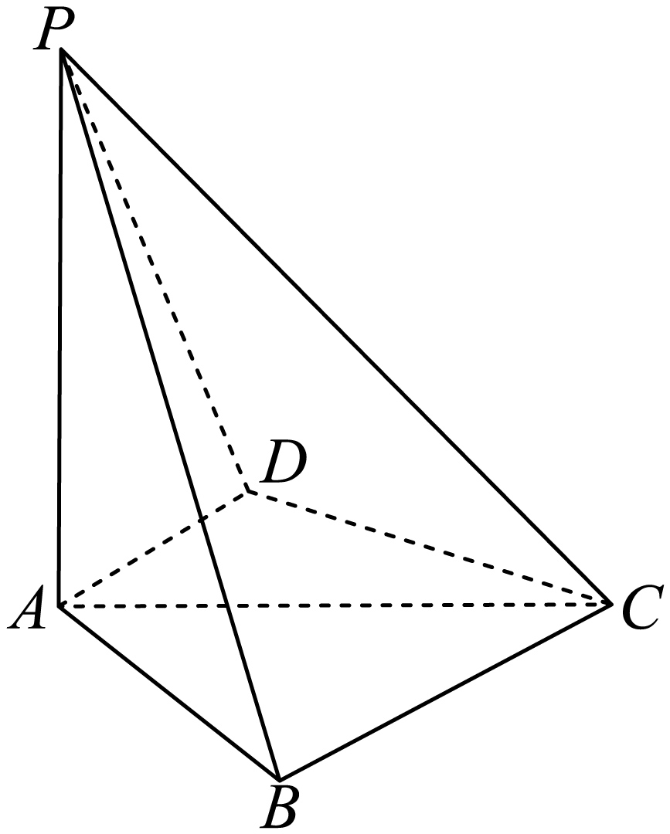
(1)若$$AD⊥PB$$，证明：$$AD\text{//}$$平面$$PBC$$；
(2)若$$AD⊥DC$$，且二面角$$A−CP−D$$的正弦值为$$\frac{\sqrt{42}}{7}$$，求$$AD$$．
【答案】(1)证明见解析
(2)$$\sqrt{3}$$
【难度】0.65
【知识点】证明线面平行、证明面面垂直、由二面角大小求线段长度或距离
【分析】（1）先证出$$AD⊥$$平面$$PAB$$，即可得$$AD⊥AB$$，由勾股定理逆定理可得$$BC⊥AB$$，从而 $$AD//BC$$，再根据线面平行的判定定理即可证出；
（2）过点D作$$DE⊥AC$$于$$E$$，再过点$$E$$作$$EF⊥CP$$于$$F$$，连接$$DF$$，根据三垂线法可知，$$∠DFE$$即为二面角$$A−CP−D$$的平面角，即可求得$$tan∠DFE=\sqrt{6}$$，再分别用$$AD$$的长度表示出$$DE,EF$$，即可解方程求出$$AD$$．
【详解】（1）因为$$PA⊥$$平面$$ABCD$$，而$$AD⊂$$平面$$ABCD$$，所以$$PA⊥AD$$，
又$$AD⊥PB$$，$$PB∩PA=P$$，$$PB,PA⊂$$平面$$PAB$$，所以$$AD⊥$$平面$$PAB$$，
而$$AB⊂$$平面$$PAB$$，所以$$AD⊥AB$$.
因为$$BC^{2}+AB^{2}=AC^{2}$$，所以$$BC⊥AB$$， 根据平面知识可知$$AD//BC$$，
又$$AD⊄$$平面$$PBC$$，$$BC⊂$$平面$$PBC$$，所以$$AD//$$平面$$PBC$$．
（2）如图所示，过点D作$$DE⊥AC$$于$$E$$，再过点$$E$$作$$EF⊥CP$$于$$F$$，连接$$DF$$，
因为$$PA⊥$$平面$$ABCD$$，所以平面$$PAC⊥$$平面$$ABCD$$，而平面$$PAC∩$$平面$$ABCD=AC$$，
所以$$DE⊥$$平面$$PAC$$，又$$EF⊥CP$$，所以$$CP⊥$$平面$$DEF$$，
根据二面角的定义可知，$$∠DFE$$即为二面角$$A−CP−D$$的平面角，
即$$sin∠DFE=\frac{\sqrt{42}}{7}$$，即$$tan∠DFE=\sqrt{6}$$．
因为$$AD⊥DC$$，设$$AD=x$$，则$$CD=\sqrt{4−x^{2}}$$，由等面积法可得，$$DE=\frac{x\sqrt{4−x^{2}}}{2}$$，
又$$CE=\sqrt{\left(4−x^{2}\right)−\frac{x^{2}\left(4−x^{2}\right)}{4}}=\frac{4−x^{2}}{2}$$，而$$△EFC$$为等腰直角三角形，所以$$EF=\frac{4−x^{2}}{2\sqrt{2}}$$，
故$$tan∠DFE=\frac{\frac{x\sqrt{4−x^{2}}}{2}}{\frac{4−x^{2}}{2\sqrt{2}}}=\sqrt{6}$$，解得$$x=\sqrt{3}$$，即$$AD=\sqrt{3}$$．
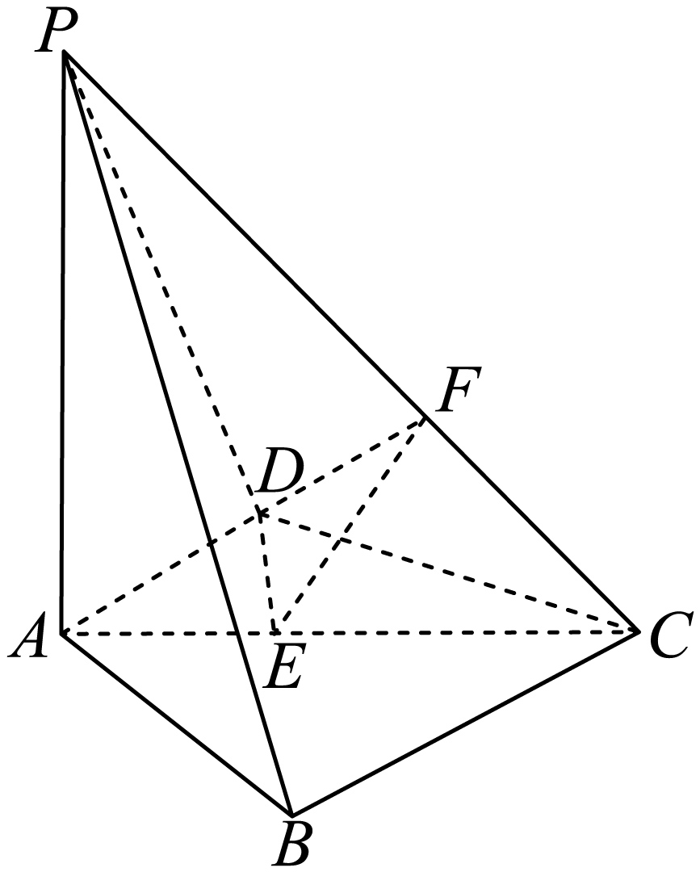
18．已知函数$$f(x)=ln\frac{x}{2−x}+ax+b{(x−1)}^{3}$$
(1)若$$b=0$$，且$$f^{′}(x)≥0$$，求$$a$$的最小值；
(2)证明：曲线$$y=f(x)$$是中心对称图形；
(3)若$$f(x)>−2$$当且仅当$$1<x<2$$，求$$b$$的取值范围．
【答案】(1)$$−2$$
(2)证明见解析
(3)$$b≥−\frac{2}{3}$$
【难度】0.4
【知识点】判断或证明函数的对称性、简单复合函数的导数、利用导数证明不等式、利用导数研究不等式恒成立问题
【分析】（1）求出$$f^{′}{\left(x\right)}_{min}=2+a$$后根据$$f^{′}(x)≥0$$可求$$a$$的最小值；
（2）设$$P\left(m,n\right)$$为$$y=f\left(x\right)$$图象上任意一点，可证$$P\left(m,n\right)$$关于$$\left(1,a\right)$$的对称点为$$Q\left(2−m,2a−n\right)$$也在函数的图像上，从而可证对称性；
（3）根据题设可判断$$f\left(1\right)=−2$$即$$a=−2$$，再根据$$f(x)>−2$$在$$\left(1,2\right)$$上恒成立可求得$$b≥−\frac{2}{3}$$.
【详解】（1）$$b=0$$时，$$f\left(x\right)=ln\frac{x}{2−x}+ax$$，其中$$x∈\left(0,2\right)$$，
则$$f^{'}\left(x\right)=\frac{1}{x}+\frac{1}{2−x}+a=\frac{2}{x\left(2−x\right)}+a,x∈\left(0,2\right)$$，
因为$$x\left(2−x\right)≤{\left(\frac{2−x+x}{2}\right)}^{2}=1$$，当且仅当$$x=1$$时等号成立，
故$$f^{′}{\left(x\right)}_{min}=2+a$$，而$$f^{′}\left(x\right)≥0$$成立，故$$a+2≥0$$即$$a≥−2$$，
所以$$a$$的最小值为$$−2$$.，
（2）$$f\left(x\right)=ln\frac{x}{2−x}+ax+b{\left(x−1\right)}^{3}$$的定义域为$$\left(0,2\right)$$，
设$$P\left(m,n\right)$$为$$y=f\left(x\right)$$图象上任意一点，
$$P\left(m,n\right)$$关于$$\left(1,a\right)$$的对称点为$$Q\left(2−m,2a−n\right)$$，
因为$$P\left(m,n\right)$$在$$y=f\left(x\right)$$图象上，故$$n=ln\frac{m}{2−m}+am+b{\left(m−1\right)}^{3}$$，
而$$f\left(2−m\right)=ln\frac{2−m}{m}+a\left(2−m\right)+b{\left(2−m−1\right)}^{3}=−\left[ln\frac{m}{2−m}+am+b{\left(m−1\right)}^{3}\right]+2a$$，
$$=−n+2a$$，
所以$$Q\left(2−m,2a-n\right)$$也在$$y=f\left(x\right)$$图象上，
由$$P$$的任意性可得$$y=f\left(x\right)$$图象为中心对称图形，且对称中心为$$\left(1,a\right)$$.
（3）因为$$f\left(x\right)>−2$$当且仅当$$1<x<2$$，故$$x=1$$为$$f\left(x\right)=−2$$的一个解，
所以$$f\left(1\right)=−2$$即$$a=−2$$，
先考虑$$1<x<2$$时，$$f\left(x\right)>−2$$恒成立.
此时$$f\left(x\right)>−2$$即为$$ln\frac{x}{2−x}+2\left(1−x\right)+b{\left(x−1\right)}^{3}>0$$在$$\left(1,2\right)$$上恒成立，
设$$t=x−1∈\left(0,1\right)$$，则$$ln\frac{t+1}{1−t}−2t+bt^{3}>0$$在$$\left(0,1\right)$$上恒成立，
设$$g\left(t\right)=ln\frac{t+1}{1−t}−2t+bt^{3},t∈\left(0,1\right)$$，
则$$g^{′}\left(t\right)=\frac{2}{1−t^{2}}−2+3bt^{2}=\frac{t^{2}\left(−3bt^{2}+2+3b\right)}{1−t^{2}}$$，
当$$b≥0$$，$$−3bt^{2}+2+3b≥−3b+2+3b=2>0$$，
故$$g^{′}\left(t\right)>0$$恒成立，故$$g\left(t\right)$$在$$\left(0,1\right)$$上为增函数，
故$$g\left(t\right)>g\left(0\right)=0$$即$$f\left(x\right)>−2$$在$$\left(1,2\right)$$上恒成立.
当$$−\frac{2}{3}≤b<0$$时，$$−3bt^{2}+2+3b≥2+3b≥0$$，
故$$g^{′}\left(t\right)≥0$$恒成立，故$$g\left(t\right)$$在$$\left(0,1\right)$$上为增函数，
故$$g\left(t\right)>g\left(0\right)=0$$即$$f\left(x\right)>−2$$在$$\left(1,2\right)$$上恒成立.
当$$b<−\frac{2}{3}$$，则当$$0<t<\sqrt{1+\frac{2}{3b}}<1$$时，$$g^{′}\left(t\right)<0$$
故在$$\left(0,\sqrt{1+\frac{2}{3b}}\right)$$上$$g\left(t\right)$$为减函数，故$$g\left(t\right)<g\left(0\right)=0$$，不合题意，舍；
综上，$$f\left(x\right)>−2$$在$$\left(1,2\right)$$上恒成立时$$b≥−\frac{2}{3}$$.
而当$$b≥−\frac{2}{3}$$时，
而$$b≥−\frac{2}{3}$$时，由上述过程可得$$g\left(t\right)$$在$$\left(0,1\right)$$递增，故$$g\left(t\right)>0$$的解为$$\left(0,1\right)$$，
即$$f\left(x\right)>−2$$的解为$$\left(1,2\right)$$.
综上，$$b≥−\frac{2}{3}$$.
【点睛】思路点睛：一个函数不等式成立的充分必要条件就是函数不等式对应的解，而解的端点为函数对一个方程的根或定义域的端点，另外，根据函数不等式的解确定参数范围时，可先由恒成立得到参数的范围，再根据得到的参数的范围重新考虑不等式的解的情况.
19．设m为正整数，数列$$a_{1},a_{2},...,a_{4m+2}$$是公差不为0的等差数列，若从中删去两项$$a_{i}$$和$$a_{j}\left(i<j\right)$$后剩余的$$4m$$项可被平均分为$$m$$组，且每组的4个数都能构成等差数列，则称数列$$a_{1},a_{2},...,a_{4m+2}$$是$$\left(i,j\right)−$$可分数列．
(1)写出所有的$$\left(i,j\right)$$，$$1≤i<j≤6$$，使数列$$a_{1},a_{2},...,a_{6}$$是$$\left(i,j\right)−$$可分数列；
(2)当$$m≥3$$时，证明：数列$$a_{1},a_{2},...,a_{4m+2}$$是$$\left(2,13\right)−$$可分数列；
(3)从$$1,2,...,4m+2$$中任取两个数$$i$$和$$j\left(i<j\right)$$，记数列$$a_{1},a_{2},...,a_{4m+2}$$是$$\left(i,j\right)−$$可分数列的概率为$$P_{m}$$，证明：$$P_{m}>\frac{1}{8}$$．
【答案】(1)$$\left(1,2\right),\left(1,6\right),\left(5,6\right)$$
(2)证明见解析
(3)证明见解析
【难度】0.15
【知识点】等差数列通项公式的基本量计算、数列新定义
【分析】（1）直接根据$$\left(i,j\right)−$$可分数列的定义即可；
（2）根据$$\left(i,j\right)−$$可分数列的定义即可验证结论；
（3）证明使得原数列是$$\left(i,j\right)−$$可分数列的$$\left(i,j\right)$$至少有$${\left(m+1\right)}^{2}−m$$个，再使用概率的定义.
【详解】（1）首先，我们设数列$$a_{1},a_{2},...,a_{4m+2}$$的公差为$$d$$，则$$d≠0$$.
由于一个数列同时加上一个数或者乘以一个非零数后是等差数列，当且仅当该数列是等差数列，
故我们可以对该数列进行适当的变形$${a^{′}}_{k}=\frac{a_{k}−a_{1}}{d}+1\left(k=1,2,...,4m+2\right)$$，
得到新数列$${a^{′}}_{k}=k\left(k=1,2,...,4m+2\right)$$，然后对$${a^{′}}_{1},{a^{′}}_{2},...,{a^{′}}_{4m+2}$$进行相应的讨论即可.
换言之，我们可以不妨设$$a_{k}=k\left(k=1,2,...,4m+2\right)$$，此后的讨论均建立在该假设下进行.
回到原题，第1小问相当于从$$1,2,3,4,5,6$$中取出两个数$$i$$和$$j\left(i<j\right)$$，使得剩下四个数是等差数列.
那么剩下四个数只可能是$$1,2,3,4$$，或$$2,3,4,5$$，或$$3,4,5,6$$.
所以所有可能的$$\left(i,j\right)$$就是$$\left(1,2\right),\left(1,6\right),\left(5,6\right)$$.
（2）由于从数列$$1,2,...,4m+2$$中取出$$2$$和$$13$$后，剩余的$$4m$$个数可以分为以下两个部分，共$$m$$组，使得每组成等差数列：
①$$\left\{1,4,7,10\right\},\left\{3,6,9,12\right\},\left\{5,8,11,14\right\}$$，共$$3$$组；
②$$\left\{15,16,17,18\right\},\left\{19,20,21,22\right\},...,\left\{4m−1,4m,4m+1,4m+2\right\}$$，共$$m−3$$组.
（如果$$m−3=0$$，则忽略②）
故数列$$1,2,...,4m+2$$是$$\left(2,13\right)−$$可分数列.
（3）定义集合$$A=\left\{\left.4k+1\right|k=0,1,2,...,m\right\}=\left\{1,5,9,13,...,4m+1\right\}$$，$$B=\left\{\left.4k+2\right|k=0,1,2,...,m\right\}=\left\{2,6,10,14,...,4m+2\right\}$$.
下面证明，对$$1≤i<j≤4m+2$$，如果下面两个命题同时成立，
则数列$$1,2,...,4m+2$$一定是$$\left(i,j\right)−$$可分数列：
命题1：$$i∈A,j∈B$$或$$i∈B,j∈A$$；
命题2：$$j−i≠3$$.
我们分两种情况证明这个结论.
第一种情况：如果$$i∈A,j∈B$$，且$$j−i≠3$$.
此时设$$i=4k_{1}+1$$，$$j=4k_{2}+2$$，$$k_{1},k_{2}∈\left\{0,1,2,...,m\right\}$$.
则由$$i<j$$可知$$4k_{1}+1<4k_{2}+2$$，即$$k_{2}−k_{1}>−\frac{1}{4}$$，故$$k_{2}≥k_{1}$$.
此时，由于从数列$$1,2,...,4m+2$$中取出$$i=4k_{1}+1$$和$$j=4k_{2}+2$$后，
剩余的$$4m$$个数可以分为以下三个部分，共$$m$$组，使得每组成等差数列：
①$$\left\{1,2,3,4\right\},\left\{5,6,7,8\right\},...,\left\{4k_{1}−3,4k_{1}−2,4k_{1}−1,4k_{1}\right\}$$，共$$k_{1}$$组；
②$$\left\{4k_{1}+2,4k_{1}+3,4k_{1}+4,4k_{1}+5\right\},\left\{4k_{1}+6,4k_{1}+7,4k_{1}+8,4k_{1}+9\right\},...,\left\{4k_{2}−2,4k_{2}−1,4k_{2},4k_{2}+1\right\}$$，共$$k_{2}−k_{1}$$组；
③$$\left\{4k_{2}+3,4k_{2}+4,4k_{2}+5,4k_{2}+6\right\},\left\{4k_{2}+7,4k_{2}+8,4k_{2}+9,4k_{2}+10\right\},...,\left\{4m−1,4m,4m+1,4m+2\right\}$$，共$$m−k_{2}$$组.
（如果某一部分的组数为$$0$$，则忽略之）
故此时数列$$1,2,...,4m+2$$是$$\left(i,j\right)−$$可分数列.
第二种情况：如果$$i∈B,j∈A$$，且$$j−i≠3$$.
此时设$$i=4k_{1}+2$$，$$j=4k_{2}+1$$，$$k_{1},k_{2}∈\left\{0,1,2,...,m\right\}$$.
则由$$i<j$$可知$$4k_{1}+2<4k_{2}+1$$，即$$k_{2}−k_{1}>\frac{1}{4}$$，故$$k_{2}>k_{1}$$.
由于$$j−i≠3$$，故$$\left(4k_{2}+1\right)−\left(4k_{1}+2\right)≠3$$，从而$$k_{2}−k_{1}≠1$$，这就意味着$$k_{2}−k_{1}≥2$$.
此时，由于从数列$$1,2,...,4m+2$$中取出$$i=4k_{1}+2$$和$$j=4k_{2}+1$$后，剩余的$$4m$$个数可以分为以下四个部分，共$$m$$组，使得每组成等差数列：
①$$\left\{1,2,3,4\right\},\left\{5,6,7,8\right\},...,\left\{4k_{1}−3,4k_{1}−2,4k_{1}−1,4k_{1}\right\}$$，共$$k_{1}$$组；
②$$\left\{4k_{1}+1,3k_{1}+k_{2}+1,2k_{1}+2k_{2}+1,k_{1}+3k_{2}+1\right\}$$，$$\left\{3k_{1}+k_{2}+2,2k_{1}+2k_{2}+2,k_{1}+3k_{2}+2,4k_{2}+2\right\}$$，共$$2$$组；
③全体$$\left\{4k_{1}+p,3k_{1}+k_{2}+p,2k_{1}+2k_{2}+p,k_{1}+3k_{2}+p\right\}$$，其中$$p=3,4,...,k_{2}−k_{1}$$，共$$k_{2}−k_{1}−2$$组；
④$$\left\{4k_{2}+3,4k_{2}+4,4k_{2}+5,4k_{2}+6\right\},\left\{4k_{2}+7,4k_{2}+8,4k_{2}+9,4k_{2}+10\right\},...,\left\{4m−1,4m,4m+1,4m+2\right\}$$，共$$m−k_{2}$$组.
（如果某一部分的组数为$$0$$，则忽略之）
这里对②和③进行一下解释：将③中的每一组作为一个横排，排成一个包含$$k_{2}−k_{1}−2$$个行，$$4$$个列的数表以后，$$4$$个列分别是下面这些数：
$$\left\{4k_{1}+3,4k_{1}+4,...,3k_{1}+k_{2}\right\}$$，$$\left\{3k_{1}+k_{2}+3,3k_{1}+k_{2}+4,...,2k_{1}+2k_{2}\right\}$$，$$\left\{2k_{1}+2k_{2}+3,2k_{1}+2k_{2}+3,...,k_{1}+3k_{2}\right\}$$，$$\left\{k_{1}+3k_{2}+3,k_{1}+3k_{2}+4,...,4k_{2}\right\}$$.
可以看出每列都是连续的若干个整数，它们再取并以后，将取遍$$\left\{4k_{1}+1,4k_{1}+2,...,4k_{2}+2\right\}$$中除开五个集合$$\left\{4k_{1}+1,4k_{1}+2\right\}$$，$$\left\{3k_{1}+k_{2}+1,3k_{1}+k_{2}+2\right\}$$，$$\left\{2k_{1}+2k_{2}+1,2k_{1}+2k_{2}+2\right\}$$，$$\left\{k_{1}+3k_{2}+1,k_{1}+3k_{2}+2\right\}$$，$$\left\{4k_{2}+1,4k_{2}+2\right\}$$中的十个元素以外的所有数.
而这十个数中，除开已经去掉的$$4k_{1}+2$$和$$4k_{2}+1$$以外，剩余的八个数恰好就是②中出现的八个数.
这就说明我们给出的分组方式满足要求，故此时数列$$1,2,...,4m+2$$是$$\left(i,j\right)−$$可分数列.
至此，我们证明了：对$$1≤i<j≤4m+2$$，如果前述命题1和命题2同时成立，则数列$$1,2,...,4m+2$$一定是$$\left(i,j\right)−$$可分数列.
然后我们来考虑这样的$$\left(i,j\right)$$的个数.
首先，由于$$A∩B=∅$$，$$A$$和$$B$$各有$$m+1$$个元素，故满足命题1的$$\left(i,j\right)$$总共有$${\left(m+1\right)}^{2}$$个；
而如果$$j−i=3$$，假设$$i∈A,j∈B$$，则可设$$i=4k_{1}+1$$，$$j=4k_{2}+2$$，代入得$$\left(4k_{2}+2\right)−\left(4k_{1}+1\right)=3$$.
但这导致$$k_{2}−k_{1}=\frac{1}{2}$$，矛盾，所以$$i∈B,j∈A$$.
设$$i=4k_{1}+2$$，$$j=4k_{2}+1$$，$$k_{1},k_{2}∈\left\{0,1,2,...,m\right\}$$，则$$\left(4k_{2}+1\right)−\left(4k_{1}+2\right)=3$$，即$$k_{2}−k_{1}=1$$.
所以可能的$$\left(k_{1},k_{2}\right)$$恰好就是$$\left(0,1\right),\left(1,2\right),...,\left(m−1,m\right)$$，对应的$$\left(i,j\right)$$分别是$$\left(2,5\right),\left(6,9\right),...,\left(4m−2,4m+1\right)$$，总共$$m$$个.
所以这$${\left(m+1\right)}^{2}$$个满足命题1的$$\left(i,j\right)$$中，不满足命题2的恰好有$$m$$个.
这就得到同时满足命题1和命题2的$$\left(i,j\right)$$的个数为$${\left(m+1\right)}^{2}−m$$.
当我们从$$1,2,...,4m+2$$中一次任取两个数$$i$$和$$j\left(i<j\right)$$时，总的选取方式的个数等于$$\frac{\left(4m+2\right)\left(4m+1\right)}{2}=\left(2m+1\right)\left(4m+1\right)$$.
而根据之前的结论，使得数列$$a_{1},a_{2},...,a_{4m+2}$$是$$\left(i,j\right)−$$可分数列的$$\left(i,j\right)$$至少有$${\left(m+1\right)}^{2}−m$$个.
所以数列$$a_{1},a_{2},...,a_{4m+2}$$是$$\left(i,j\right)−$$可分数列的概率$$P_{m}$$一定满足
$$P_{m}≥\frac{{\left(m+1\right)}^{2}−m}{\left(2m+1\right)\left(4m+1\right)}=\frac{m^{2}+m+1}{\left(2m+1\right)\left(4m+1\right)}>\frac{m^{2}+m+\frac{1}{4}}{\left(2m+1\right)\left(4m+2\right)}=\frac{{\left(m+\frac{1}{2}\right)}^{2}}{2\left(2m+1\right)\left(2m+1\right)}=\frac{1}{8}$$.
这就证明了结论.
【点睛】关键点点睛：本题的关键在于对新定义数列的理解，只有理解了定义，方可使用定义验证或探究结论.

